※單選29題，每題3.5分，總分100（超過100分以100分計）
- 如圖所示中，設開關S閉合前，電容器無能量，求開關S閉合後，4kΩ電阻所流過之穩態電流I為多少mA？  (A)0.75 (B)1.0 (C)1.25 (D)1.5  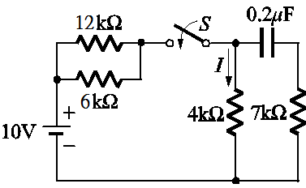  - 一直流RC電路之時間常數τ為2秒；已知電容正處於放電狀態，且電路中無任何電源存在，在時間t = 2秒時，跨於電阻上之電阻電壓為1伏特，則在t =8秒時，此電阻之電阻電壓為何？  (A)e⁻²V (B)e⁻¹V (C)e⁻⁴V (D)e⁻³V  - 一電容充放電電路如圖所示，假設開關SW停留在位置2已經很長一段時間（10秒以上），若在時間t = 0秒時將SW切到位置1，過1秒之後再切回位置2，則下列有關電路中電流的敘述，何者正確？（假設電容充放電經5倍時間常數即達穩態）  (A)在SW切回位置2之瞬間（t = 1秒），i₂ = 0mA  (B)在SW切回位置2之瞬間（t = 1秒），i_{c} = 0mA  (C)在SW切回位置1之瞬間（t = 0秒），i_{c} = 0mA  (D)在SW切回位置2之後再過5秒（相當於t = 6秒），i₂ = 0mA  - 下列有關串聯電路之敘述，何者錯誤？  (A)電阻電容串聯電路，電阻愈大，則時間常數愈大  (B)電阻電感串聯電路，電感愈大，則電路所需之穩態時間愈長  (C)電阻電容串聯電路，電容愈大，則電路所需之穩態時間愈長  (D)電阻電感串聯電路，電阻愈大，則時間常數愈大  - 如圖所示之電路，V_{in} = 25V，開關S於t = 0秒時閉合若L = 10mH，R = 100kΩ，則當t = 0.5微秒（μs）時，流經R之電流I約為何？  (A)0.42mA (B)0.50mA (C)0.25mA (D)0.32mA  - 如圖中所示當電路穩定後將開關由1轉向2，則電阻10Ω所承受的電壓V_{R}為？  (A)V_{R} = 5e^{−2t} V (B)V_{R} = $50(1-e^{-2t})V$ (C)V_{R} = 50e^{−50t} V  (D)V_{R} = 5e^{−50t} V | - RL串聯電路中，若R = 100Ω，L = 300mH，則電路的時間常數為何？  (A)0.33s (B)333.3s (C)3μs (D)3ms  - 如圖所示電路經長時間已達穩定狀態，若在t = 0時將開關S打開（open），則電路在t = 0.6秒時，電感兩端之電壓v_{L}約為多少伏特？  (A)40e⁻³ (B)40e⁻⁴ (C)20e⁻³ (D)20e⁻⁴  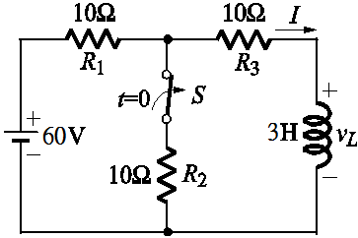  - 如圖所示電路，將開關閉合很長時間後，電流I約為多少？  (A)1.11mA (B)0.01mA (C)0.1mA (D)2.58mA  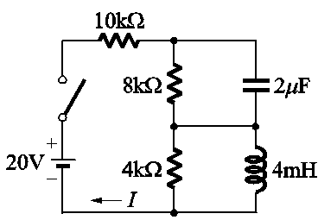  - 假設元件剛開始皆無儲能，則S閉合瞬間，求電流i為多少？  (A)6A (B)2A (C)3A (D)4A  - 如圖所示電路之電感及電容均無儲能，則在開關S閉合瞬間，電源電流I_{S}應為若干A？  (A)0 (B)1.333 (C)2 (D)1  - 有一電壓方程式$V\left(t\right)=100sin⁡(377t+30°)V$，則電壓的峰對峰值V_{p–p}為  (A)282.8V (B)100V (C)200V (D)141.4V  - 交流電的頻率為60Hz，則其角頻率為多少？  (A)60弳度／秒 (B)377弳度／秒 (C)480弳度／秒  (D)220弳度／秒  - 有一台六極正弦波發電機，當線圈轉速達1800rpm，則此發電機輸出頻率為若干Hz？  (A)30 (B)60 (C)120 (D)90

- 如圖所示，其電壓平均值V_{av}為？  (A)0.5伏 (B)1.5伏 (C)2.5伏 (D)4.5伏  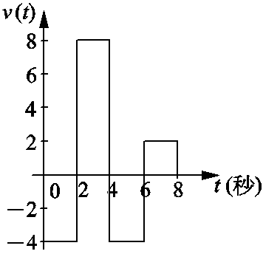  - 續上題，有效值V_{rms}大約為？  (A)5伏 (B)2伏 (C)3.2伏 (D)1.5伏  - 如圖所示之電流波形，其頻率為何？  (A)50Hz (B)500Hz (C)200Hz (D)250Hz  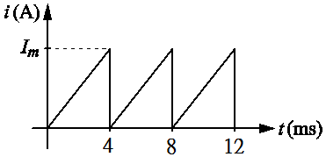  - 設$v\left(t\right)=100sin(314t+60°)$、$i\left(t\right)=-10sin(314t-60°)$，則v與i的相位關係為？  (A)i超前v 60° (B)i超前v 90° (C)v超前i 120°  (D)v、i同相  - 已知交流電壓v(t) = 200sin(+ 30°)V，週期T = 0.04秒，當t = 0.01秒時，v(t)之瞬時電壓值為何？  (A)$100\sqrt{3}V$ (B)100V (C)$-100\sqrt{3}V$ (D)$-100V$  - 有一向量的極座標為6∠－60°，則其直角座標為？  (A)$-3+j3\sqrt{3}$ (B)$3-j3\sqrt{3}$ (C)$3+j3\sqrt{3}$ (D)$-3-j3\sqrt{3}$  - 設$\overline{A}=4-j3$，$\overline{B}=3-j4$，求$\overline{A}∙\overline{B}=$？  (A)$j1$ (B)$-j10$ (C)$j25$ (D)$-j25$  - $v_{1}\left(t\right)=100sin⁡(377t+37°)V$，$v_{2}\left(t\right)=100sin⁡(377t+53°)V$，則$v_{1}\left(t\right)+v_{2}\left(t\right)=$？  (A)$100sin⁡(377t+45°)V$ (B)$100\sqrt{2}sin⁡(377t+45°)V$  (C)$140sin⁡(377t+45°)V$ (D)$140\sqrt{2}sin⁡(377t+45°)V$  - 若某一負載之端電壓為$100sin⁡(500t+45°)V$，流經電流為$10sin⁡(500t+90°)A$，則負載為多少Ω？  (A)$10\sqrt{2}$∠45∘(B)$10$∠－45∘(C)$10∠45$∘(D)$10\sqrt{2}∠－45$∘ | - 將110V/60Hz的市電電壓以交流電壓瞬間值方程式v(t)表示時，下列何者正確？  (A)v(t)=110sin(377t)V (B)v(t)=110sin(60t)V  (C)v(t)=156sin(377t)V (D)v(t)=156sin(60t)V  - 如圖所示中，假如$i_{1}\left(t\right)=8\sqrt{2}sin⁡(377t)$安培，  $i_{2}\left(t\right)=2\sqrt{2}cos⁡(377t+90°)$安培，則電流表之讀值為多少？  (A)2A (B)10A (C)2$\sqrt{2}$A (D)10$\sqrt{2}$A  - 電路中E = 15 V，R 1 = R 2 = R 3= 10 Ω，C = 10 μF ，且開關SW已閉合許久，若 SW 在t = 0時打開，則下列敘述何者錯誤？  (A)t > 0 之電路時間常數τ= 0.15ms (B)t = 0 的瞬間電容器電壓大於零 (C)開關打開後電路穩態時電容器C 電壓大小為 7.5 V (D)電路達穩態後，沒有電流流過電容器C  - 如圖所示之電路，開關 S 在t = 0 秒時閉合，若電感器的初始能量為零，則電路時間常數τ 與 t = 1 秒時之電感器電流 i_{L} 分別為何？(A)τ = 2 ms，i_{L} = 1.2 A (B)τ = 2 ms，i_{L} = 2.4 A (C)τ = 1 ms，i_{L} = 1.2 A (D)τ = 1 ms，i_{L} = 2.4 A  - 開關S在1的位置已有很長一段時間，並在t=0時將S撥至2，試求撥至2的瞬間電流I為多少？  (A)4.8A (B)3.2A (C)2.4A (D)1.6A  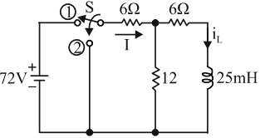  - 若S閉合前電容無儲能，在t=0時將S閉合，求t=60μs時流過電容的電流i_{c}(60μs)=？  (A)0.18A (B)0.36A (C)0.48A (D)0.54A  